



**LEPC**

**Projet signataires de la charte de la diversité**

**Spécifications fonctionnelles**

# Table des matières

Table des matières 2

1. Introduction du projet 3

2. Demande de signature de la charte 3

2.1 Signer pour la première fois 3

2.2 Renouveler son engagement 3

2.3 Le formulaire 4

3. Options de paiements 9

3.1 Règlement par carte bancaire via le service de paiement sécurisé Hello Asso 9

3.2 Règlement par virement 9

3.3 Demande de facture non acquittée 10

3.4 Besoin d’aide ? Contactez-nous 11

4. Charte de la diversité 12

4.1 Modèle de la charte 12

4.2 Génération de la charte 12

## Introduction du projet

LMC devra mettre en place un formulaire de signature et de renouvellement à la charte de la diversité LEPC.

Ce formulaire devra être lié au CRM Ohme et permettre le paiement de la signature.

Une fois les informations et le paiement validés, la charte pourra être générée à partir du site internet.

## Demande de signature de la charte

Lorsque l’utilisateur se rend dans la section de signature de la charte sur le site Wordpress, deux choix s’offrent à lui :

* Signer pour la première fois
* Renouveler son engagement

### Signer pour la première fois

Si l’utilisateur choisit « Signer pour la première fois », il arrive sur un formulaire vide (champs et détails dans la partie 2.3 Le formulaire)

### Renouveler son engagement

L’utilisateur arrive sur une fenêtre lui proposant 3 options :

**1/ Vous êtes le contact principal pour la Charte de la diversité de votre organisation :**

Dans cette partie, il devra saisir l’adresse mail du contact principal entrée lors de la signature initiale.

|  |
| --- |
| **Traitement :**   * Nous interrogeons le CRM Ohme afin de vérifier si l’adresse mail existe et correspond bien à un contact principal * Si l’adresse existe bien, nous envoyons un code à 6 chiffres à cette adresse mail. |

Si l’adresse n’existe pas en tant que contact principal d’une structure :

Un message d’erreur indique « **L’adresse ne correspond pas au contact principal d’une structure enregistrée. Veuillez entrer une nouvelle adresse** ».

Si l’adresse existe en tant que contact principal d’une structure :

|  |
| --- |
| **Traitement :**   * Nous envoyons un code à 6 chiffres à cette adresse mail. |

L’utilisateur arrive sur une fenêtre lui demandant d’entrer le code à 6 chiffres reçu par mail.

Une fois le code entré et vérifié, l’utilisateur arrive sur le formulaire (champs et détails dans la partie 2.3 Le formulaire). Celui-ci est prérempli avec les données des fiches structure et contacts correspondant sur le CRM Ohme.

|  |
| --- |
| **Traitement :**   * Nous interrogeons le CRM Ohme afin récupérer les données du formulaire |

**2/ Le contact principal de la Charte de la diversité pour votre entreprise a changé ?**

Un bouton permet de rediriger vers un formulaire de contact que nous mettrons en place sous le même modèle que le formulaire de contact existant sur le site reseau-lepc.fr.

Champs à définir ultérieurement.

**3/ Besoin d’aide ?**

Un bouton redirige vers la page FAQ du site.

### Le formulaire

Le formulaire sera divisé en 4 étapes faisant chacune l’objet d’une validation intermédiaire avant la validation finale après la 4ème étape.

**Si une étape a été validée, un cookie est créé pour garder en mémoire les données entrées en cas de fermeture involontaire du formulaire par l’utilisateur.**

#### Etape 1 : Organisation signataire

|  |  |  |  |
| --- | --- | --- | --- |
| NOM DE LA DONNEE | Obligatoire | Type de données | Détails |
| Nom de l'organisation | * | Texte |  |
| SIRET | * | Text | Vérification avec l’algorithme de Luhn (détails après ce tableau) |
| Logo |  | Upload d’image | Nous enverrons un lien vers cette image au CRM. |
| Chiffre d'affaires | * | Liste de sélection | La liste de valeurs sera administrée et récupérée automatiquement sur le CRM Ohme. |
| Montant des frais pour la Charte de la Diversité | * | Liste de sélection | La liste de valeurs sera administrée et récupérée automatiquement sur le CRM Ohme. |
| Adhérents des Entreprises pour la Cité |  | Liste de sélection : Oui – Partenaire Non – Partenariat à l’étude |  |
| Adresse postale | * | Texte |  |
| Code postal | * | Numérique |  |
| Ville | * | Texte |  |
| Email de l’entreprise |  | E-mail |  |
| Site internet |  | Url |  |
| Nombre de collaborateurs en France | * | Liste de sélection | La liste de valeurs sera administrée et récupérée automatiquement sur le CRM Ohme. |
| Secteur d'activité | * | Liste de sélection | La liste de valeurs sera administrée et récupérée automatiquement sur le CRM Ohme. |
| Type de structure | * | Liste de sélection | La liste de valeurs sera administrée et récupérée automatiquement sur le CRM Ohme. |
| Comment avez-vous eu connaissance de la Charte de la Diversité ? | * | Liste de sélection | La liste de valeurs sera administrée et récupérée automatiquement sur le CRM Ohme. |
| Présentation de votre politique diversité et des raisons de votre engagement (1000 caractères max) | * | Texte libre sans mise en forme |  |
| Date de la dernière signature de la Charte | * | Champ en lecture seule | Champ récupéré sur Ohme (n’affiche donc rien s’il s’agit d’une première adhésion). |

**Vérification du SIRET :**

Le champ du SIRET comportera un contrôle basé sur l’algorithme de Luhn.

Exemple de code :

def verifier_siret(siret):

    if len(siret) != 14 or not siret.isdigit():

        return False

    total = 0

    for i, digit in enumerate(siret):

        n = int(digit)

        if i % 2 == 0:

            n *= 2

            if n > 9:

                n -= 9

        total += n

    return total % 10 == 0

**A la validation de l’étape 1, nous interrogeons le CRM Ohme pour vérifier que le SIRET n’existe pas déjà dans la base.**

#### Etape 2 : Interlocuteurs

L’utilisateur entre d’abord les informations du contact principal (obligatoire) avec les champs suivants.

Il pourra ensuite ajouter 3 contacts supplémentaire maximum s’il le souhaite (pour lesquels il devra remplir les mêmes champs).

|  |  |  |  |  |
| --- | --- | --- | --- | --- |
| NOM DE LA DONNEE | Obligatoire | Type de données | Détails | Texte d’aide |
| Prénom | * | Texte |  |  |
| Nom | * | Texte |  |  |
| Fonction dans l’entreprise | * | Liste de sélection par auto complétion | La liste de valeurs sera administrée et récupérée automatiquement sur le CRM Ohme. |  |
| Email | * | Email | Contrôle du format email |  |
| Rôle dans l’entreprise pour la charte de la diversité | * | Liste de sélection | 3 choix possibles :   * Dirigeant signataire de la charte * Interlocuteur charte contact principal * Autre interlocuteur charte   Le premier contact (obligatoire) sera obligatoirement « Interlocuteur charte contact principal ».  Les autres contacts n’auront que les deux autres choix possibles. |  |
| Signataire de la Charte de la diversité | * | Case à cocher | Obligatoire mais ne peut être cochée que pour un seul des contacts | Le contact signataire est celui dont le nom sera apposé sur la charte de la diversité. Vous ne pouvez choisir qu'un seul contact signataire. |

**Lorsque l’utilisateur valide cette étape, il lui sera demandé de vérifier la validité de l’adresse email du contact principal.**

**Pour cela, un mail contenant un code à 6 chiffres sera envoyé à cette adresse.**

**Il devra entrer ce code sur la plateforme pour vérifier la validité et passer à l’étape 3.**

#### Etape 3 : Votre politique de diversité

|  |  |  |  |
| --- | --- | --- | --- |
| NOM DE LA DONNEE | Obligatoire | Type de données | Détail |
| Engagement 1 - Sensibiliser et former nos dirigeants, et managersimpliquésdans le recrutement, la formation et la gestion des carrières, puis progressivement l’ensemble des collaborateurs aux enjeux de la non-discrimination et de la diversité | * | Liste de sélection | 1 – En construction  2 – A besoin d’amélioration  3 – Répond aux attentes  4 – Dépasse les attentes  5 – Objectifs atteints  Liste de sélection en cours de révision par LepC |
| Engagement 2 - Promouvoir l’application du principe de non-discrimination sous toutes ses formes dans tous les actes de management et de décision de l’entreprise ou de l’organisationet en particulier dans toutes les étapes de la gestion des ressources humaines | * | Liste de sélection | 1 – En construction  2 – A besoin d’amélioration  3 – Répond aux attentes  4 – Dépasse les attentes  5 – Objectifs atteints  Liste de sélection en cours de révision par LepC |
| Engagement 3 - Favoriser la représentation de la diversité de la société françaisedans toutes ses différences et ses richesses, culturelle, ethnique et sociale, au sein des effectifs et à tous les niveaux de responsabilité | * | Liste de sélection | 1 – En construction  2 – A besoin d’amélioration  3 – Répond aux attentes  4 – Dépasse les attentes  5 – Objectifs atteints  Liste de sélection en cours de révision par LepC |
| Engagement 4 - Communiquer sur notre engagementauprès de l’ensemble de nos collaborateurs ainsi qu’à nos clients, partenaires et fournisseurs, afin de les encourager au respect et au déploiement de ces principes | * | Liste de sélection | 1 – En construction  2 – A besoin d’amélioration  3 – Répond aux attentes  4 – Dépasse les attentes  5 – Objectifs atteints  Liste de sélection en cours de révision par LepC |
| Engagement 5 - Faire de l’élaboration et de la mise en œuvre de la politique de diversité un objet de dialogue social avec les représentants du personnel | * | Liste de sélection | 1 – En construction  2 – A besoin d’amélioration  3 – Répond aux attentes  4 – Dépasse les attentes  5 – Objectifs atteints  Liste de sélection en cours de révision par LepC |
| Engagement 6 - Evaluer régulièrement les progrès réalisés, informer en interne comme en externe des résultats pratiques résultant de la mise en œuvre de nos engagements. | * | Liste de sélection | 1 – En construction  2 – A besoin d’amélioration  3 – Répond aux attentes  4 – Dépasse les attentes  5 – Objectifs atteints  Liste de sélection en cours de révision par LepC |

#### Etape 4 : Paiement

A cette étape, l’utilisateur voit d’abord un texte d’introduction lui indiquant les modalités du paiement :

Texte en cours de rédaction par LEPC

Il a ensuite le choix entre 4 options de paiement :

* Régler par carte bancaire via le service de paiement sécurisé Hello Asso
* Régler par virement
* Demander une facture non acquittée
* Besoin d’aide ? Contactez-nous

Enfin, il devra cocher une case obligatoire pour le respect du RGPD puis valider un Recaptcha.

Texte de la case RGPD : « J'accepte que les informations saisies soient utilisées dans le cadre de la relation qui découle de cette prise de contact. Pour plus d’information, consulter la [politique de confidentialité](https://www.reseau-lepc.fr/politique-de-confidentialite/) »

Il valide ensuite la totalité du formulaire.

|  |
| --- |
| **Traitements :**   * Les données du formulaire sont envoyées vers le CRM Ohme pour mettre à jour la fiche structure correspondante avec pour statut de l’entreprise «**Entreprise avec demande effectuée** » et pour statut de paiement « **Paiement dont le Règlement est en attente** ». |

## Options de paiements

### Règlement par carte bancaire via le service de paiement sécurisé Hello Asso

Si l’utilisateur choisit un paiement par carte bancaire, il est redirigé vers le TPE Hello Asso lui proposant de régler le montant qu’il a indiqué à l’étape 1 du formulaire.

Une fois le paiement effectué, l’utilisateur est redirigé vers une page de confirmation sur le site Wordpress.

**Texte proposé :**

Nous vous remercions pour votre demande de signature à la Charte de la diversité.  
Nous reviendrons vers vous par mail très prochainement.

[Bouton de retour vers la page d’accueil]

|  |
| --- |
| **Traitements mis en place par LMC :**   * La fiche structure sur Ohme est mise à jour avec le statut « **Paiement dont le Règlement a été effectué** » et les données de paiement (date, montant, référence) * Un mail est envoyé à l’utilisateur pour lui confirmer sa demande d’adhésion (Texte à définir) * Un mail est envoyé à un administrateur lui indiquant qu’une nouvelle demande a été déposée (Texte à définir)   **Traitements mis en place par LEPC, Ohme et BLEEZ :**   * Le paiement génère un paiement dans le logiciel BLEEZ * BLEEZ produit la facture et la transmet par mail au Contact qui a demandé l’adhésion * BLEEZ transmet la facture à l’Espace Membre correspondant dans le CRM OHME |

### Règlement par virement

Si l’utilisateur choisit un paiement par virement, un texte apparait :

« Pour régler les frais de signature à la Charte de la diversité, merci d’effectuer un virement sur l’IBAN [insérer IBAN], en veillant à indiquer votre numéro de SIRET dans le libellé du virement. »

Un lien permet également de télécharger ces coordonnées bancaires intégrant l’IBAN LepC (pdf).

Lors de la validation du formulaire, l’utilisateur est redirigé vers la page de confirmation (**même texte que la partie précédente**).

|  |
| --- |
| **Traitements mis en place par LMC :**   * Un mail est envoyé à l’utilisateur pour lui confirmer sa demande d’adhésion (Texte à définir). * Un mail est envoyé à un administrateur lui indiquant qu’une nouvelle demande a été déposée (Texte à définir). Ce mail doit contenir l’information du mode de paiement choisi.   **Traitements mis en place par LEPC, Ohme et BLEEZ :**   * Un paiement en attente est créé dans le CRM OHME et dans BLEEZ par l’équipe d’administration LEPC * Une facture PRO FORMA est créée depuis BLEEZ - Elle comporte un numéro de Chrono incrémenté selon une règle simple : année + numéro séquentiel * Elle peut être transmise au contact qui demande l’adhésion * BLEEZ transmet la facture à l’Espace Membre correspondant dans le CRM OHME |

Une fois que la réception du virement a été vérifiée, LEPC change manuellement le statut de la fiche le CRM OHME et dans BLEEZ en « **Paiement dont le Règlement a été effectué** » et indique les données de paiement (date, montant, référence).

### Demande de facture non acquittée

Si l’utilisateur choisit l’option « Demander une facture non acquittée », un texte d’introduction est affiché ainsi qu’un champ « Numéro de bon de commande » non obligatoire.

Lors de la validation du formulaire, l’utilisateur est redirigé vers la page de confirmation (**même texte que la partie précédente**).

|  |
| --- |
| **Traitements mis en place par LMC :**   * Un mail est envoyé à l’utilisateur pour lui confirmer sa demande d’adhésion (Texte à définir). * Un mail est envoyé à un administrateur lui indiquant qu’une nouvelle demande a été déposée (Texte à définir). Ce mail doit contenir l’information du mode de paiement choisi ainsi que le contenu du champ « Numéro de bon de commande ».   **Traitements mis en place par LEPC, Ohme et BLEEZ :**   * Un paiement en attente est créé dans le CRM OHME et dans BLEEZ par l’équipe d’administration LEPC * Une facture PRO FORMA est créée depuis BLEEZ - Elle comporte un numéro de Chrono incrémenté selon une règle simple : année + numéro séquentiel * Elle peut être transmise au contact qui demande l’adhésion * BLEEZ transmet la facture à l’Espace Membre correspondant dans le CRM OHME |

Une fois que la réception du virement a été vérifiée, LEPC change manuellement le statut de la fiche le CRM OHME et dans BLEEZ en « **Paiement dont le Règlement a été effectué** » et indique les données de paiement (date, montant, référence).

### Besoin d’aide ? Contactez-nous

Si l’utilisateur choisit l’option « Besoin d’aide ? Contactez-nous », un champ texte est affiché avec comme libellé « Vous avez besoin d’aide pour réaliser le paiement, merci de nous envoyer un message »

Lors de la validation du formulaire, l’utilisateur redirigé vers la page de confirmation (**même texte que la partie précédente**).

|  |
| --- |
| **Traitements mis en place par LMC :**   * Un mail est envoyé à l’utilisateur pour lui confirmer sa demande d’adhésion (Texte à définir). * Un mail est envoyé à un administrateur lui indiquant qu’une nouvelle demande a été déposée (Texte à définir). Ce mail doit contenir l’information du mode de paiement choisi ainsi que le contenu du champ de contact.   **Traitements mis en place par LEPC, Ohme et BLEEZ :**   * Un paiement en attente est créé dans le CRM OHME et dans BLEEZ par l’équipe d’administration LEPC * Une facture PRO FORMA est créée depuis BLEEZ - Elle comporte un numéro de Chrono incrémenté selon une règle simple : année + numéro séquentiel * Elle peut être transmise au contact qui demande l’adhésion * BLEEZ transmet la facture à l’Espace Membre correspondant dans le CRM OHME |

Une fois que la réception du virement a été vérifiée, LEPC change manuellement le statut de la fiche le CRM OHME et dans BLEEZ en « **Paiement dont le Règlement a été effectué** » et indique les données de paiement (date, montant, référence).

## Charte de la diversité

### Modèle de la charte

La charte est composée d’un fond de document (PDF) contenant la trame graphique et les textes principaux.

Les informations du client seront apposées sur ce fond de document.

Exemple :

**Fond de document de base Charte avec les données dynamiques  
ajoutées (en rouge ci-dessous)**

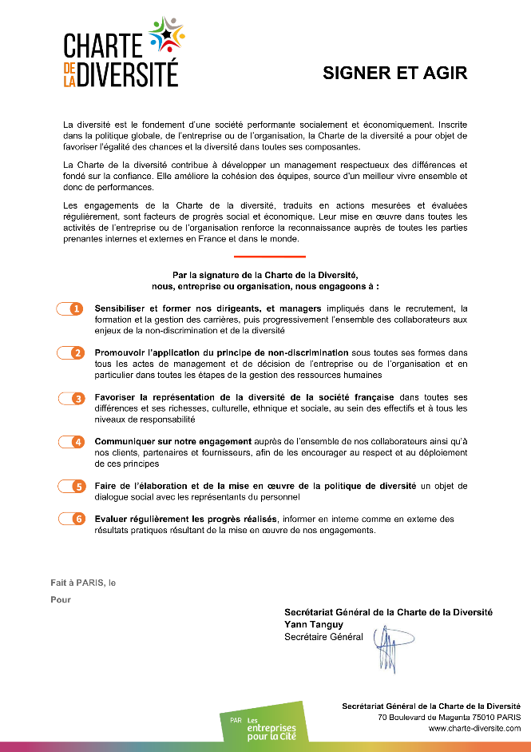 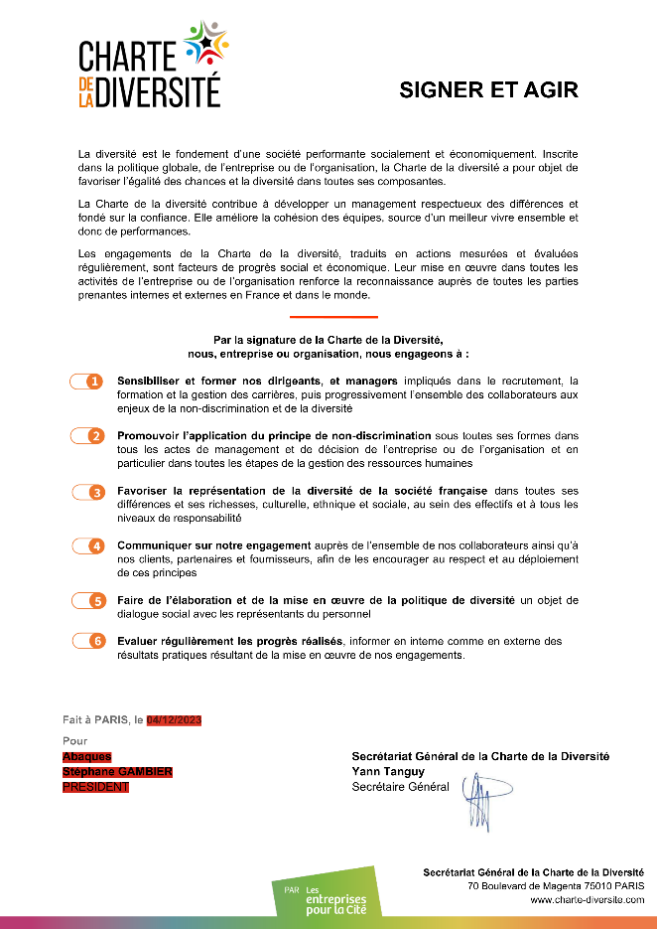

Il sera possible, pour les administrateurs LEPC, de remplacer le fond de document à partir d’un menu en back office du site Wordpress.

Cela permet donc de modifier le graphisme et les textes de la charte.

**Cependant, si l’emplacement souhaité pour les données dynamiques doit changer, une modification sera à apporter du côté de LMC.**

### Génération de la charte

Sur Ohme, une segmentation sera mise en place par LEPC pour filtrer les structures (entreprises) dont le statut d’entreprise est « **Entreprise avec demande effectuée** » et le statut de paiement est « **Paiement dont le Règlement est effectué** ».

Cette segmentation servira à l’administrateur LEPC de vérifier les demandes (informations correctes et demande d’adhésion conforme).

Sur le site Wordpress, LMC mettra en place une vue permettant de générer les chartes pour plusieurs entreprises en même temps.

|  |
| --- |
| **Traitements :**   * Le site Wordpress utilisera l’API Ohme pour interroger le CRM et consulter le segment cité précédemment (<https://ohme.welcome-ohme.fr/v1/docs/index.html#segments-recherches-enregistrees>. * Pour chaque entreprise présente sur ce segment, le site Wordpress récupérera les informations suivante (grâce à l’API) : Nom de la structure, Email du contact principal, Nom du contact principal, Prénom du contact principal, Fonction du contact principal, Nom du contact signataire, Prénom du contact signataire, Fonction du contact signataire. * Pour chaque entreprise, une charte au format PDF est générée à partir des informations récupérées. La date utilisée pour la signature est celle du jour. * Le PDF de la charte est envoyé par mail au contact principal (Texte à définir). * Le PDF de la charte est envoyé dans l’espace membre correspondant sur Ohme. * Le statut de l’entreprise sur Ohme est changé pour « Adhésion validée ». * Le champ « Date de signature » sur Ohme est complété avec la date du jour. |